Муниципальное бюджетное дошкольное образовательное учреждение
детский сад комбинированного вида №104 «Звоночек» г. Волжский
Волгоградской области

«Солнце, воздух и вода – наши верные друзья!»
Конспект развлечения в старшей группе

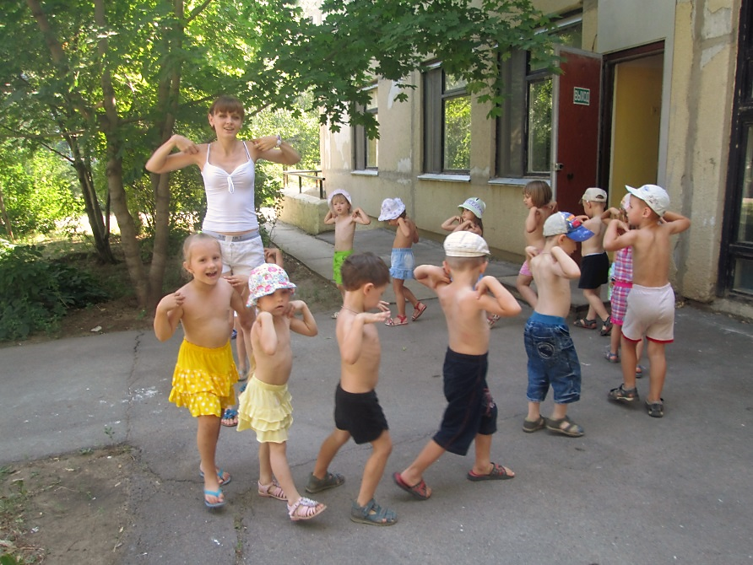

Составила:
Воспитатель
Волкова Е.А.

Волжский, 2013г.
Цель: укреплять физическое и психическое здоровье детей.
Образовательная область: Физическая культура
Интеграция образовательных областей: Коммуникация, физическая культура, познание, социализация, музыка, здоровье, чтение художественной литературы.
Тип занятия: Интегрированное.
Возраст детей: 5 – 6 лет.
Формы НОД: Социализация (игры с правилами), коммуникация (речевая ситуация), познание (игры с правилами), физическая культура (соревнования).
Форма организации: группа
Задачи:
Образовательные:
- Научить детей заботиться о своём здоровье
- Закреплять навыки выполнения основных развивающих упражнений
- Упражнять детей двигаться в заданном направлении.
Развивающие:
- Способствовать развитию межличностных отношений, контактности, доброжелательности через взаимодействие в командах
- Тренировать и развивать силу, ловкость, находчивость, быстроту и точность движений, правильную осанку, внимание.
Воспитательные:
- Воспитывать чувство дружбы, сплоченности, коллективизма, желание укреплять свое здоровье.
- Доставить радость детям от физических упражнений.
- Воспитывать у детей стремление быть здоровым
Оборудование и материалы: канат, дуги, дорожные конусы, мячи, обручи, кегли, магнитофон, музыка на USB-Flash-накопителе.
Предварительная работа: проведение игр – эстафет, беседа о здоровом образе жизни
Ход развлечения

Ведущий:
На спортивную площадку
Приглашаем всех сейчас
Праздник спорта и здоровья
Начинается у нас!

Ведущий: Сегодня, мы собрались здесь, чтобы посмотреть какие вы стали ловкие, смелые выносливые.
Внимание! Внимание!
Начинаются соревнования
Наши дети быстрые умелые
Спортом занимаются
С детства закаляются
Не ленитесь, не зевайте
Все за мною повторяйте.

Конкурс 1. «Разминка»
Рано встали, подтянулись
Руками к солнцу потянулись
Руки в сторону, в перед
Делай вправо поворот,
Делай влево поворот,
Руками пол мы достаем

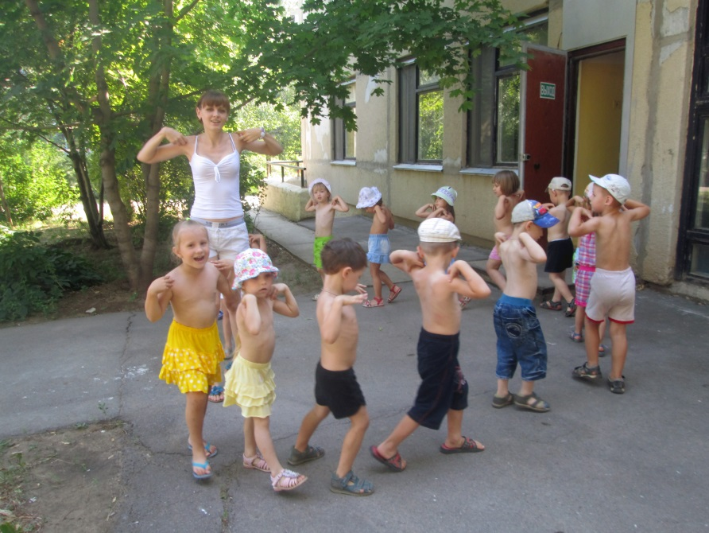
Конкурс 2. «Пройди полосу препятствий».
Ведущий: мы оценим скорость и спортивную подготовку мальчиков.
1. Пробеги вокруг кочек
2. Подлезаем в туннель.
3. Пройти по болоту.

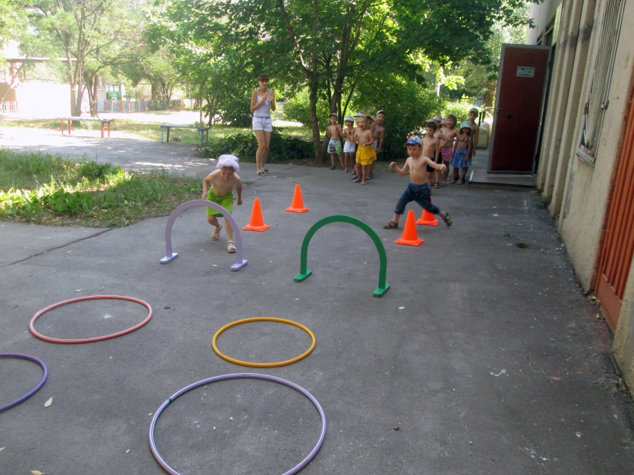

Ведущий: Предлагаем нашим спортсменам присесть и отдохнуть,
отгадать загадки:
1. А с утра мы на площадке
Дружно делаем (зарядки)
2. Бьют его ногой и палкой,
Никому его ни жалко.
А за что беднягу бьют?
А за то, что он надут… (мяч)
3. Есть ребята у меня
Два серебряных коня
Езжу сразу на обоих
Что за кони у меня?. (коньки)
4. Этот конь не ест овса
Вместо ног – два колеса.
Сядь верхом и мчись на нем,
Только лучше правь рулем. (велосипед)
5. Ой насыпало снежка!
Вывожу коня дружка.
За веревочку- узду
Через двор коня веду,
С горки вниз на нем лечу,
А назад его тащу…. (санки) .

Конкурс 3 «На ловкость»
Кто дольше сможет отбивать мяч

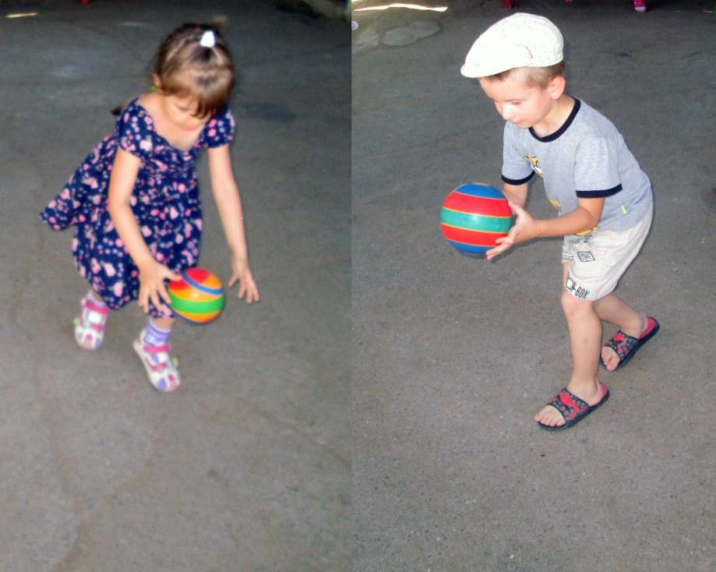

Конкурс 4. «Кто быстрей»
Перетягивание каната

Ведущий:
Провели мы состязанья
И желаем на прощанье
Всем здоровья укреплять
Дух и тело развивать
Телевизор только в меру
Чаще в руки брать гантели
На диване не валяться
Лучше спортом заниматься.

